С 20.02.2023г по 25.02.2023г. в МКОУ «Мунинская СОШ им. М.Х. Ахмедудинова» по плану ВШК была проведена неделя родного языка и литературы.
Предметная неделя является одним из видов внеклассной работы по предмету.

Основные цели предметной недели:
- повышение интереса учеников к предметам;
- формирование познавательной активности;
- расширение кругозора знаний;
- развития творческих возможностей детей;
- привитие интереса к предмету «родной язык» и «литература».

План проведения Недели родного языка и литературы.
№ | Мероприятия | Классы | Дата проведения | Ответственные
1. | Открытие недели родного (аварского) языка. | 4в кл.  8в кл. | 20.02.2023г. | Муртазалиева З.Р.
2. | 21февраля-Международный день родного языка. | 5-11кл. | 21.02.2023г. | Гаджиева С.М.  Ибрагимова П.И.  Ахмедудинова М.Х.
3. | Конкурс чтецов «Мой любимый родной язык». | 6-11кл. | 22.02.2023г. | Гаджиева С.М.  Ибрагимова П.И.  Ахмедудинова М.Х.
4. | Рисуем Страну родного языка | 5а,б кл. | течение недели | Ибрагимова П.И.
5. | Закрытие Недели родного языка: подведение итогов, награждение активных участников и победителей. | 5-11 кл. | 22.02.2023г. | Гаджиева С.М.  Ибрагимова П.И.  Ахмедудинова М.Х.

С 20.02.2023г по 25.02.2023г. в МКОУ «Мунинская СОШ им. М.Х. Ахмедудинова» по плану ВШК была проведена неделя родного языка и литературы.
Предметная неделя является одним из видов внеклассной работы по предмету.

Основные цели предметной недели:
- повышение интереса учеников к предметам;
- формирование познавательной активности;
- расширение кругозора знаний;
- развития творческих возможностей детей;
- привитие интереса к предмету «родной язык» и «литература».
Открыли Неделю родного языка и литературы учащиеся 4в и 8в кл.
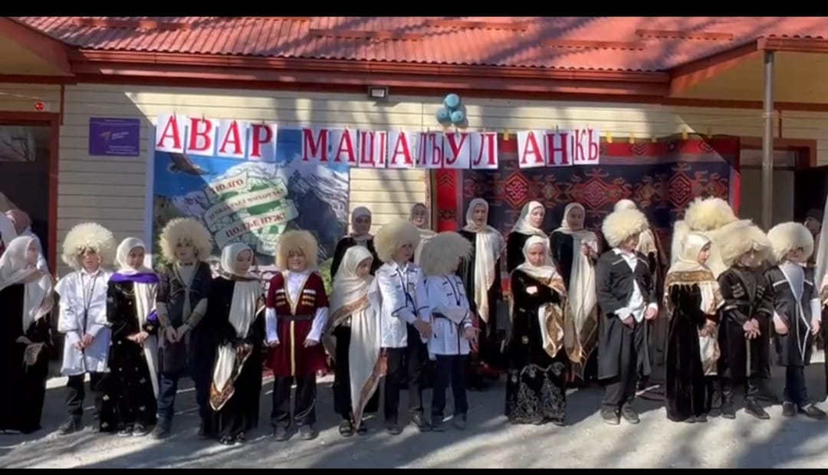
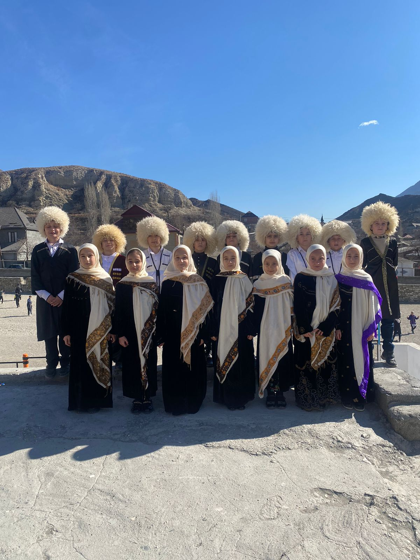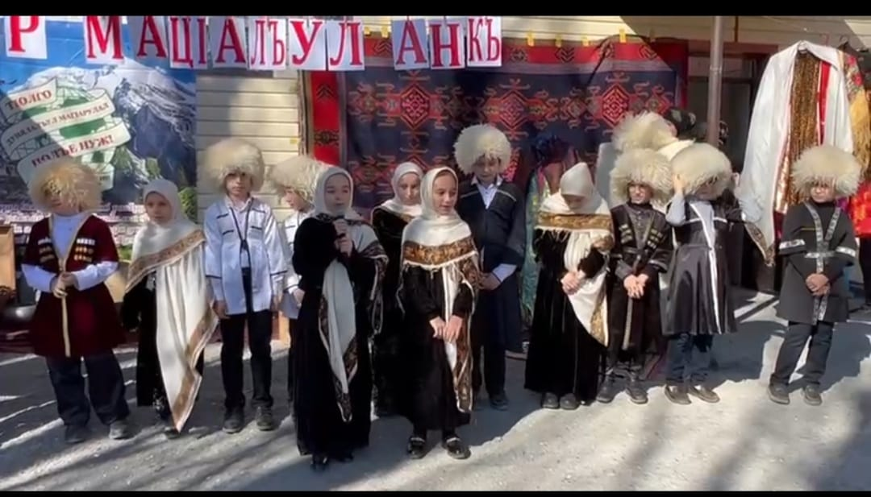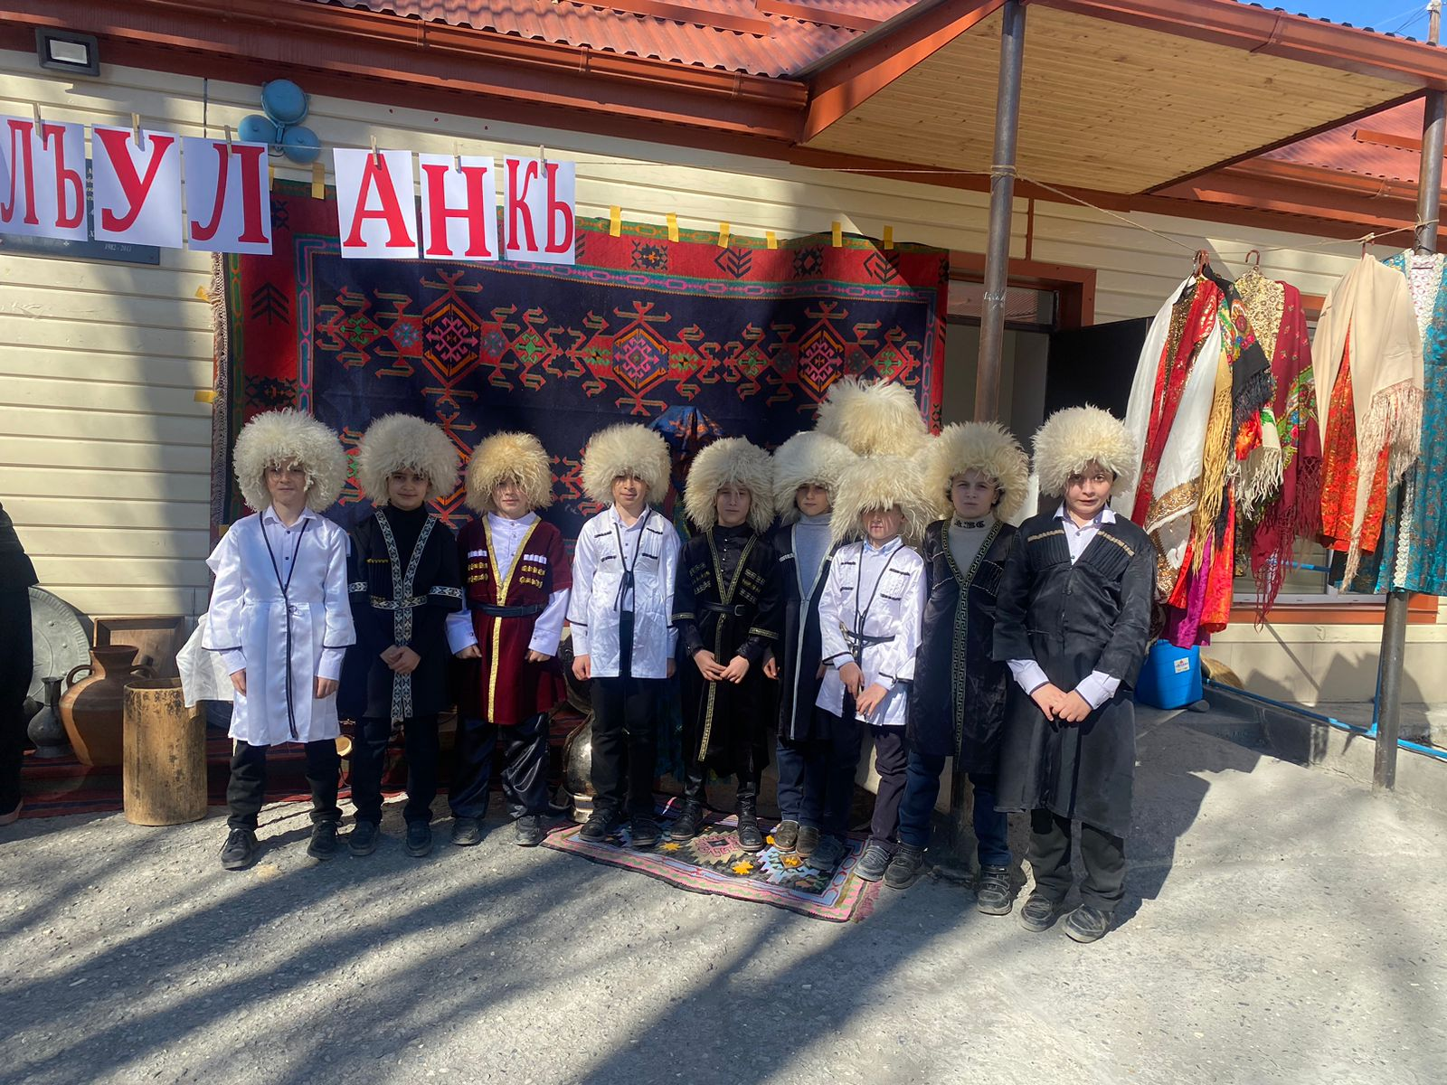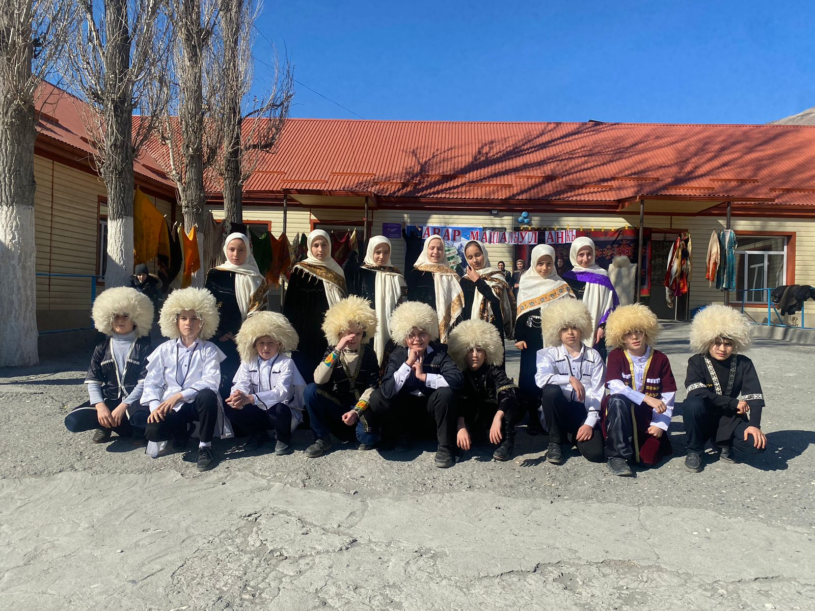

21 февраля во всём мире отмечается Международный день родного языка. Эта дата была выбрана в знак памяти событий 21 февраля 1952 года, когда в Дакке, столице нынешней Бангладеш, от пуль полицейских погибли студенты — участники демонстрации в защиту своего родного языка бенгали, который они требовали признать одним из государственных языков страны.
Этот день во всем мире отмечается с целью сохранения и развития исчезающих языков, поощрения лингвистического многообразия и многоязычного образования, а также повышения осведомленности о языковых и культурных традициях.
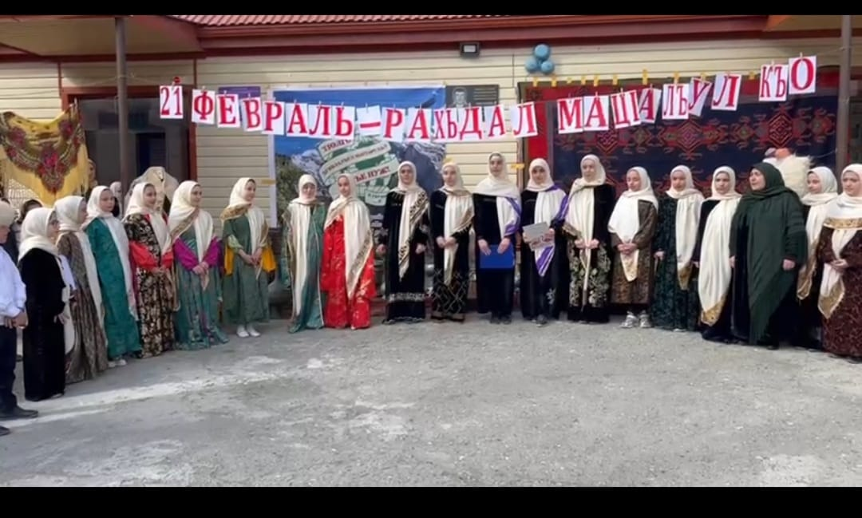
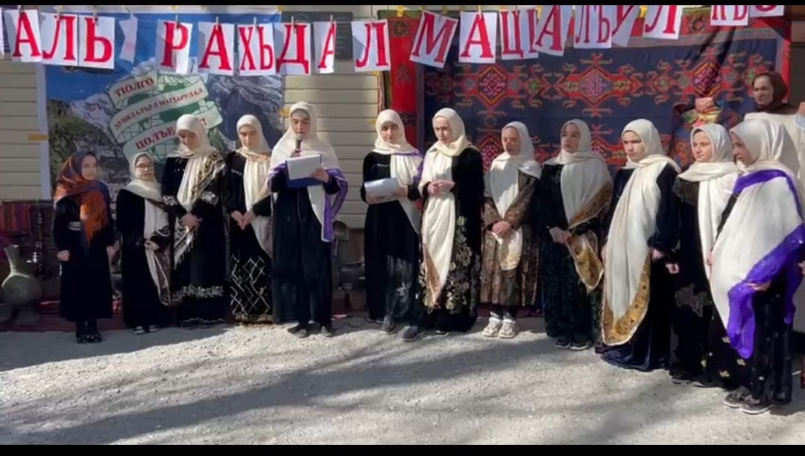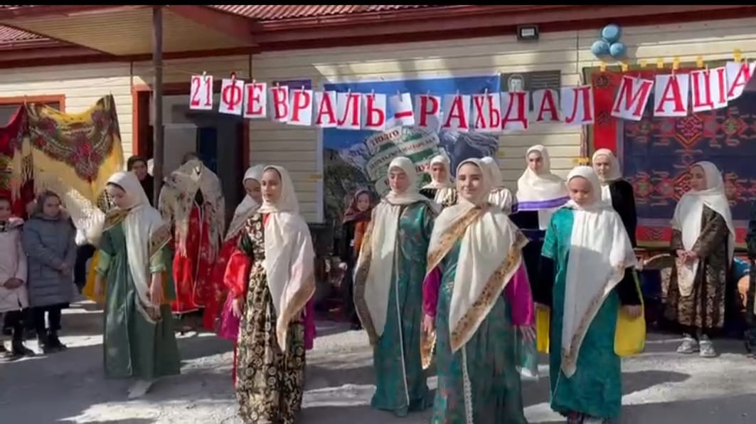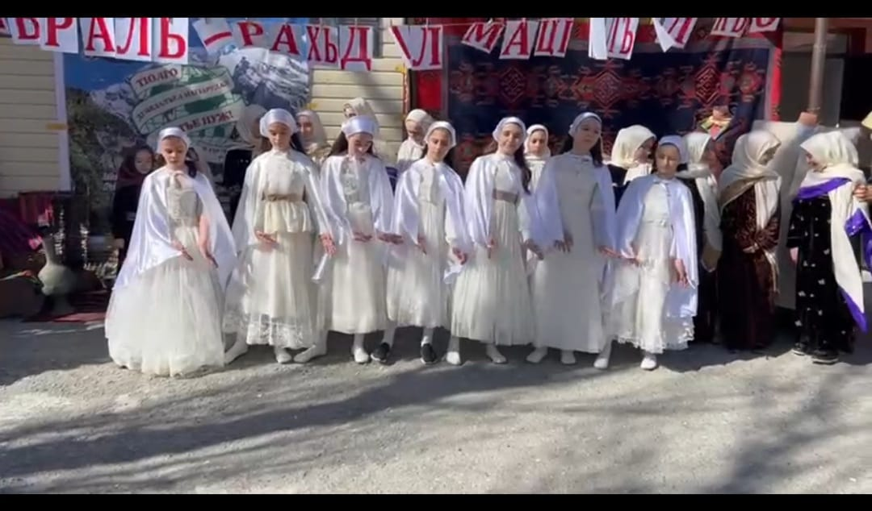

Среди учащихся 6-11кл. был проведен конкурс чтецов «Мой любимый родной язык».
